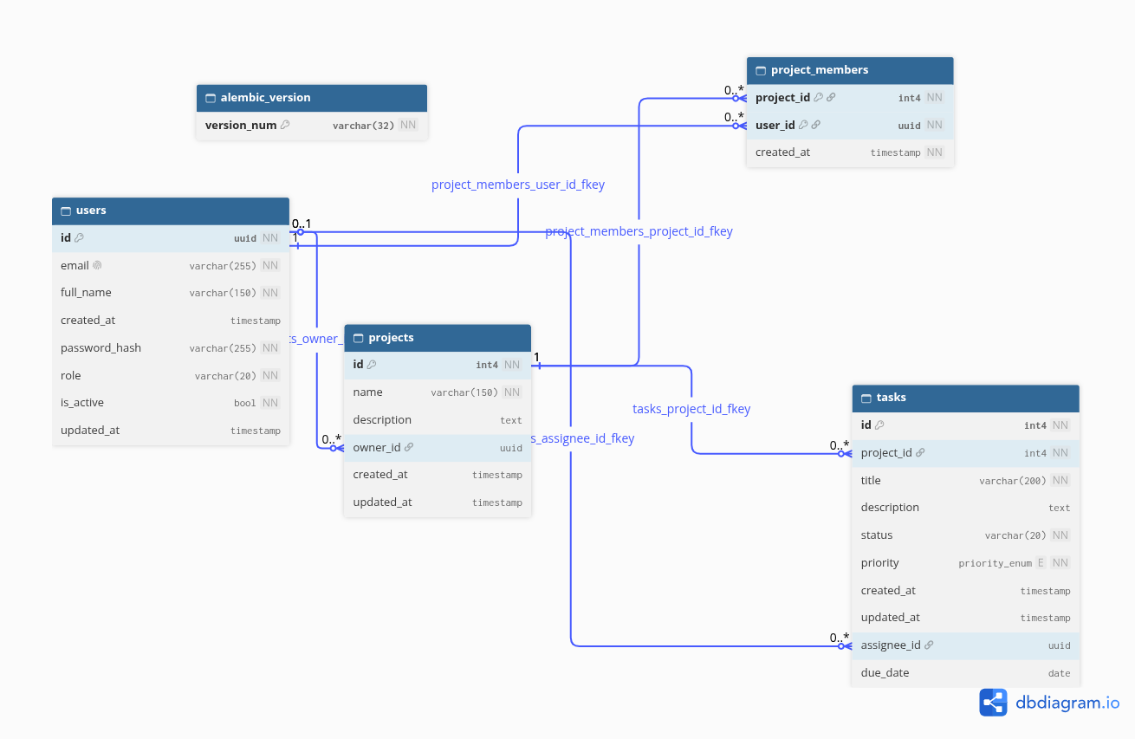
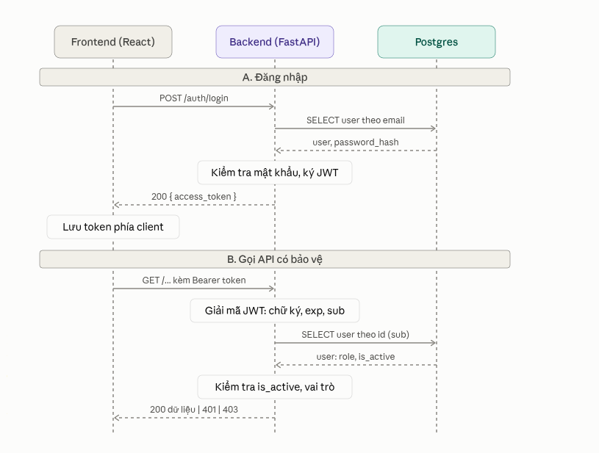

Bảng quyền theo chức năng
Chức năng | Endpoint | Khách | Member | Manager | Admin
Đăng nhập | POST /auth/login | V | V | V | V
Xem thông tin mình | GET /auth/me | X | V | V | V
Projects
Xem danh sách / chi tiết | GET /projects | X | V | V | V
Tạo project | POST /projects | X | X | V | V
Sửa project | PATCH /projects/{id} | X | X | V (project mình sở hữu) | V
Xoá project | DELETE /projects/{id} | X | X | X | V
Thành viên project
Xem thành viên | GET /projects/{id}/members | X | V | V | V
Thêm / xoá thành viên | POST/DELETE ...members | X | X | V (project mình sở hữu) | V
Tasks
Xem danh sách / chi tiết | GET /tasks | X | V | V | V
Tạo task | POST /tasks | X | X | V | V
Sửa task | PATCH /tasks/{id} | X | ⚠️ chỉ task được giao cho mình | V | V
Đổi assignee, xoá task | DELETE /tasks/{id} | X | X | V | V

Users
Xem danh sách user | GET /users | X | V (chỉ id, tên, email, để chọn assignee) | V | V
Đổi role, khoá tài khoản | PATCH /users/{id} | X | X | X | V
Ký hiệu: V được, X bị từ chối (401 nếu chưa đăng nhập, 403 nếu sai quyền), ⚠️ được có điều kiện.

Auth

Code | Status | Khi nào | Message hiện tại
INVALID_CREDENTIALS | 401 | POST /auth/login: email không tồn tại hoặc mật khẩu sai (cùng một thông báo) | Email hoặc mật khẩu không đúng
ACCOUNT_DISABLED | 403 | POST /auth/login: đúng mật khẩu nhưng tài khoản bị vô hiệu hóa | Tài khoản đã bị vô hiệu hoá
UNAUTHORIZED | 401 | Thiếu header Authorization hoặc không phải Bearer | Bạn chưa đăng nhập
UNAUTHORIZED | 401 | Token sai chữ ký, hết hạn, thiếu sub; hoặc user không còn tồn tại, bị vô hiệu hóa | Phiên đăng nhập không hợp lệ hoặc đã hết hạn
FORBIDDEN | 403 | Vai trò không nằm trong danh sách cho phép của endpoint | Bạn không có quyền thực hiện thao tác này

